Памятка о порядке эксплуатации

автономного пожарного извещателя
ВНИМАНИЕ!!!
В целях предупреждения гибели людей от пожаров отдел по чрезвычайным ситуациям настоятельно рекомендует установить автономные пожарные извещатели в домовладениях граждан.
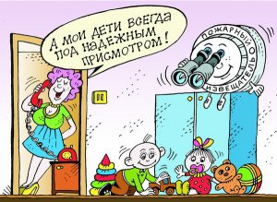
Практика подтверждает, что вероятность обнаружения пожара и его ликвидации в начальной стадии в домах, оборудованных АПИ, в 8,6 раза в сравнении с необорудованными, а гибели людей – в 5,5 раза ниже.
В 2014 году благодаря автономным пожарным извещателям в нашей стране были спасены жизни более 100 человек, в том числе и 30-ти детей. И хотя у каждого спасенного своя история, их объединяет одно: людям, которые попали в беду, удалось сберечь самое дорогое — собственную жизнь и жизни своих домочадцев.
ПАМЯТКА о порядке эксплуатации автономного пожарного извещателя
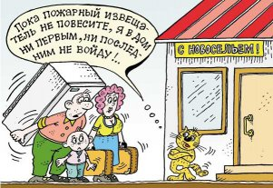
Автономный пожарный извещатель (далее – АПИ) предназначен для автоматического обнаружения пожара (задымления) и оповещения о нем.
АПИ устанавливается в жилых помещениях на горизонтальной поверхности потолка на расстоянии не менее 1 м от осветительных приборов и 0,5 м от стены.
Мигающий сигнал светодиода красного цвета, расположенного на корпусе АПИ, свидетельствует о его исправности и нахождении в дежурном режиме работы.
При пожаре (задымлении) АПИ подает прерывистый звуковой сигнал с постоянным свечением светодиода красного цвета.
При задымлении помещения домовладельцу необходимо устранить его источник. Для прекращения подачи звукового сигнала АПИ следует проветрить помещение.

В случае пожара:
немедленно сообщить о пожаре по телефону 101 (при этом необходимо назвать свою фамилию, адрес и место возникновения пожара, информацию о наличии в доме людей);
до прибытия пожарных аварийно-спасательных подразделений принять меры по эвакуации людей, материальных ценностей и тушению пожара.
Подача прерывистого короткого звукового сигнала (каждые 30 секунд) свидетельствует о необходимости замены элемента питания.
При невозможности самостоятельной замены элемента питания в АПИ необходимо обратиться в ближайшее подразделение МЧС по телефону 101.
Обслуживание АПИ проводится в соответствии с технической документацией на извещатель. Не реже одного раза в месяц АПИ необходимо очищать от пыли.
Запрещается:
1. Самостоятельно разбирать АПИ.
2. Подключать его к источнику питания 220 В.
3. Окрашивать, белить и заклеивать АПИ обоями.
4. Снимать АПИ без разрешения местных органов государственного пожарного надзора, за исключением замены элементов питания.
УГОЛОВНЫЙ КОДЕКС РБ СТАТЬЯ 159. ОСТАВЛЕНИЕ В ОПАСНОСТИ
1. Неоказание лицу, находящемуся в опасном для жизни состоянии, необходимой и явно не терпящей отлагательства помощи, если она заведомо могла быть оказана виновным без опасности для его жизни или здоровья либо жизни или здоровья других лиц, либо несообщение надлежащим учреждениям или лицам о необходимости оказания помощи —наказываются общественными работами, или штрафом, или исправительными работами на срок до одного года.
2. Заведомое оставление без помощи лица, находящегося в опасном для жизни и здоровья состоянии и лишенного возможности принять меры к самосохранению по малолетству, старости, болезни или вследствие своей беспомощности, в случаях, если виновный имел возможность оказать потерпевшему помощь и был обязан о нем заботиться, — наказывается ограничением свободы на срок до двух лет или лишением свободы на тот же срок.
3. Заведомое оставление в опасности, совершенное лицом, которое само по неосторожности или с косвенным умыслом поставило потерпевшего в опасное для жизни или здоровья состояние, — наказывается арестом на срок до шести месяцев или лишением свободы на срок до трех лет.
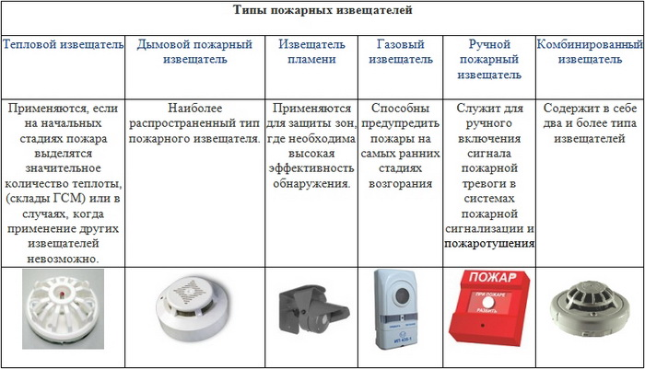

Пик огненной опасности
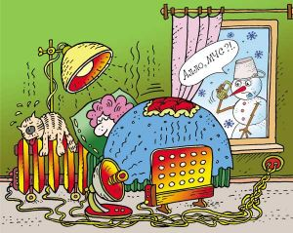
Вместе с похолоданием начался и сезон зимних пожаров. Сотрудники МЧС это время так и называют – осеннее-зимний пожароопасный период. И если летом на передний план выходят пожароопасные проблемы в лесах и на торфяниках, палов травы, то с первым снегом чаще от огня страдает не природа, а сам человек.
Специалисты НИИ пожарной безопасности и проблем чрезвычайных ситуаций МЧС провели исследование зависимости огненных происшествий от среднесуточной температуры за последние десять лет. Выяснилось, что диаграмма имеет ярко выраженный пик гибели людей на пожарах при температуре в районе нуля градусов и снижается с её понижением или увеличением. Именно в переходный период от тепла к настоящим холодам человек теряет бдительность.
Статистика говорит о том, что количество загораний в отопительный период увеличивается, во-первых, из-за печного отопления.. Во–вторых, из-за использования электрооборудования и, в-третьих, - из-за неосторожного обращения с огнем.
Первую причину объяснить просто – с холодами нагрузка на отопительные приборы увеличивается. В белорусском умерено – континентальном климате жителям частного жилого сектора для обогрева приходится топить печи 5 – 6 месяцев в году.
Вторая и третья причина имеют общую зависимость. Люди стали проводить дома больше времени. Темнеет рано, на улице не посидишь, в огороде – не поработаешь. А значит, нагрузка на электроприборы тоже увеличивается. Раньше включают свет, дольше работает телевизор, чаще используют обогреватели. Человеку свойственно стремится в теплое уютное помещение с промозглой осенней погоды. Уже и не хочется выходить покурить на улицу, как летом.
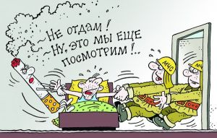
Не секрет, что часто события с гибелью людей развиваются по сценарию – выпил - закурил – уснул – не проснулся. Не редко жертвами огня в таких случаях становятся граждане, злоупотребляющие спиртным, ведущие асоциальный образ жизни. И, если летом пьяный курильщик мог уронить горящую сигарету на улице, то сегодня она падает на постель в доме. В том числе, в квартире в многоэтажке. Но может потребоваться и эвакуация соседей из-за пожаров у неблагополучных курильщиков. Поэтому наивно было бы полагать, что проблема «неосторожное курение в постели» вас лично никогда не коснется.

